轻资产转型怎样分为经营诊断、区域试点、闭环验证和规模复制四个阶段｜云上订货系统
从自建仓、买断库存、雇佣区域销售转向合伙协同，最危险的动作是某一天把全量客户和货盘切到新模式。旧订单尚未发完、客户欠款还在原主体、退货责任没有移交，新伙伴已经按新价接单，财务和客服会同时面对两套互相解释不清的账。四阶段推进的目的不是拉长项目时间，而是把每一次扩围都变成有进入条件、实际业务样本、异常回退和负责人签收的经营决定。诊断看什么值得改变，试点限制风险暴露，闭环验证看订单后半程，复制才决定规则能否脱离少数能人。
四阶段共用一个最小核对单位：一个区域、一组客户、一组商品、明确的销售主体和一段可比较的经营周期。客户、商品、价格、库存、订单、收付款及售后要能落在同一笔原始业务上；如果口径在阶段间不断改变，再漂亮的趋势也无法说明转型有效。对原有自营业务先设立“存量池”，新伙伴业务进入“试点池”，但客户服务入口与责任交接不能因此断开。
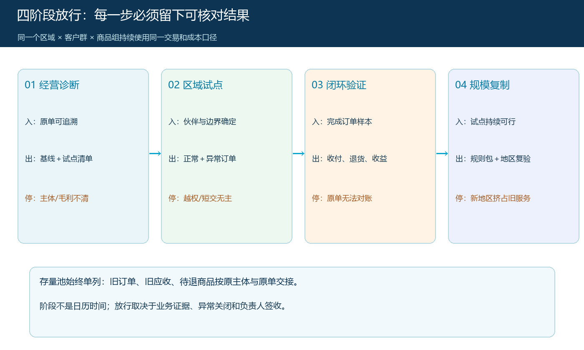
图1：诊断、试点、闭环验证、复制依次放行；每一步留下证据和未完事项，而不是把培训或系统开通当成阶段完成。

第一阶段：经营诊断，先找哪一种“重”值得减
诊断不要从“削减仓库面积”开始，而要看客户需求、库存、人员、仓配和应收之间的因果关系。某区域库存高，可能是采购预测不准，也可能是客户账期太长导致销售不敢补货；某销售人均订单低，可能是客户本就稀疏，也可能是价格政策让客户转去线下。按区域与商品组拆出净成交、复购、退货后毛利、库龄、每单配送成本、应收账龄及异常关闭时长，再和客户访谈、供应商交期对照，才能决定要把哪一环交给伙伴、哪一环必须继续自营。
诊断的输出不是一份市场规模演示稿，而是一张基线和三张清单：适合试点的客户与商品、必须保留自营的责任、当前无法解释的数据差异。旧业务已有未结应收、未发订单或待退商品，要按原主体和原单保留，不因转型把它们转进新伙伴的收益口径。老板还需写明试点为什么值得花钱：例如降低高库龄商品占用，或在不新增总部地推员工的情况下让固定路线客户形成更多复购。目标必须绑定同一客户群与同一费用口径，不能拿试点月大促同淡季基线比较。
管理报表可以用于取得订单和客户的事实，但“本月零订单”的空报表只能证明这个查询条件下没有业务，不能证明区域不值得做，也不能证明伙伴不能卖。先确认时间、部门和客户范围正确，再回到历史订单、线下成交和潜在客户记录。将报表的统计口径、负责人和取数日期附在诊断结论后，下一阶段才能重复取数。
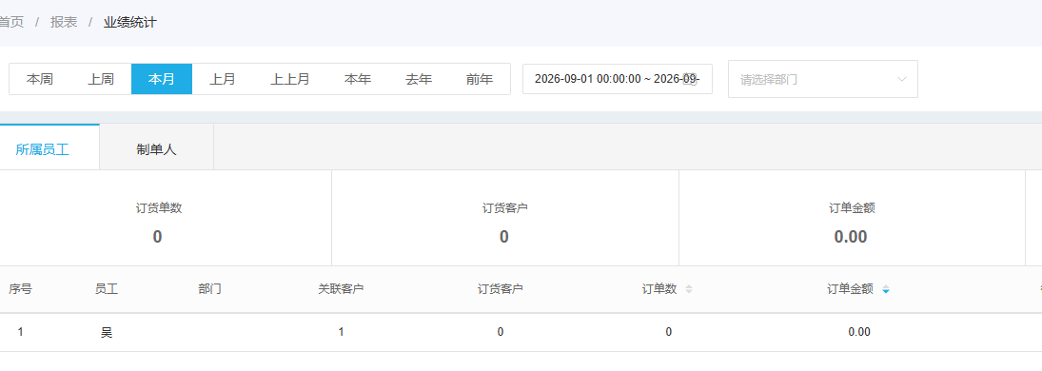
图2：业绩统计的期间、人员和订单指标可用于确定基线查询口径；演示页面为零，不能直接当作经营结论。
第一阶段放行条件是：试点池有明确客户、货盘与区域，原主体订单与欠款可追溯，候选伙伴、供应商和资金承接方案已经列出。若净毛利无法解释、供货交期失控或主体责任未定，停留在诊断阶段。先修基础数据和协议，不要用“边试边说”处理客户的真实交易承诺。

第二阶段：区域试点，只开放足以验证的范围
试点应小到能看清问题，又要包含真正业务。选一个能形成重复订单的区域、少量有代表性的常购品、有限客户和至少一名能实际履约的伙伴。不要只让员工模拟点击，也不要把所有老客户一次交给新主体。试点前将客户归属、可售品、价格下限、配送时段、退货入口、结算周期和例外审批写成版本；在手机商城的客户下单与管理端受理之间核对同一套交易条件。客户若属于原自营主体，迁移前应按约定告知交易或服务变化，旧单仍由原责任方承接，不能为了报表整齐而直接改原单主体。
管理端商家合作资料可记录仓配方式、经营范围和价格比例等配置。它能证明试点伙伴的经营边界已经落到系统字段，但不能证明资质、签约、资金及售后承诺已经成立。图中的比例是演示数据，伙伴合理收益要用客户净成交、实际采购与配送费用、售后损失和合同条款测算。若试点商品经常缺货，先收缩货盘；若伙伴报价越过底线，先查授权与审批，再决定是否继续。
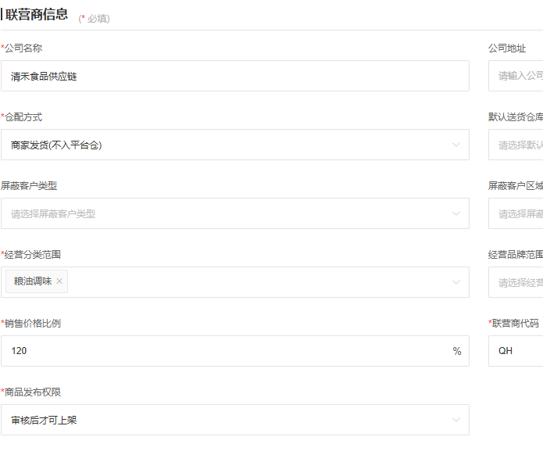
图3：真实管理页面用于核对试点经营范围和仓配方式；实际销售与售后权责仍以业务协议和执行记录为准。
试点的每日复盘看四件事：客户能否看到应购商品和价格、伙伴能否按时接单、供应商能否按承诺供货、异常能否在同一原单上找到责任人。总部应保留价格越权、跨区客户、短交与重大售后的审核入口。完成一定数量的真实订单后，挑选一笔正常单和一笔价格调整或缺货单，记录每一次交接及用时。若只能依赖某个老员工在微信里协调才能发出货，试点尚未具备进入闭环验证的条件。

第三阶段：闭环验证，把下单后的难题一起跑完
订单创建只是闭环起点。客户实付或授信如何确认，采购或供应商如何接到需求，谁拣货与配送，客户签收数量与订单是否一致，退货由谁审核，原款与伙伴收益如何冲回，这些环节少一个就不能按“已成交”评价试点。选择覆盖完整供销收付周期的样本，沿客户订单号回看价格版本、商品、供货安排、发货、签收、收款、退款与结算；未发生的步骤标明待办责任和截止时间，不要假设系统会自动完成所有组织协作。
尤其要验证异常路径。例如客户订10箱、供应商只送8箱，伙伴不能仅以“已发货”领取10箱收益；仓配要记录实收差异，客户确认补发还是退款，财务把差异影响原应收与供应商应付。又如客户退货发生在伙伴已经结算之后，要按协议找到原单的收益调整与实际退款去向。把正常单和异常单并排，才知道轻资产究竟减少了总部工作，还是把协调工作藏进员工个人聊天记录。
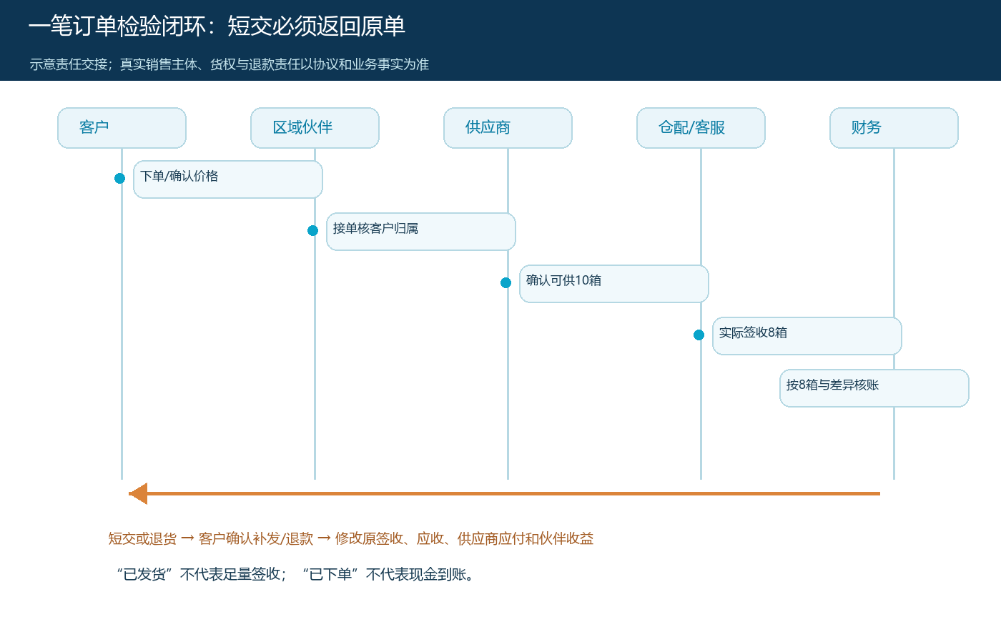
图4：客户、伙伴、供应商、仓配和财务沿同一订单交接；短交或退货返回原签收与原结算记录。
闭环验证的经营结论也不能只看销售额。用与诊断相同的客户群和商品组，比较净贡献、库存占用、应收与供应商付款的时间差、准时完整交付、投诉关闭和复购。总部支出的伙伴培训、技术运营和客服协调要计入新模式成本；伙伴的配送及垫资成本不能被当作“零成本外包”。收益改善若只来自供应商延迟收款或客户投诉尚未登记，应判定为待核，不得进入规模复制。

第四阶段：规模复制，复制通过验证的边界和能力
可复制的不是某位明星合伙人，而是客户分配、商品准入、价格权限、交付方式、结算、退货与异常升级的规则。把试点中的配置、合同附件、客户告知、岗位训练、正常单与异常单的核对方法整理成“区域开通包”，下一地区可在此基础上调整，但每一项改动都须说明原因和生效时间。新区域先确认供应商、路线和客户密度，不能直接套用原区域的配送成本和价格。平台可以支持多区域资料和权限，但不会让不同地区的真实经营条件自动一样。
复制前还要把旧区域保持在监测中。原试点第一个月良好，第三个月可能因退货集中、伙伴垫资或供应商交期变化而恶化。总部按固定周期看同群复购、退货率、净贡献、应收逾期、伙伴净收益和供应商短交；新增区域不应挤占老区域的供货或客服资源。如果复制后不得不降低原有服务承诺，新模式的总价值未必提高。每开一个区域，都要有开通验收和退出预案，而不是仅登记一个新账号。
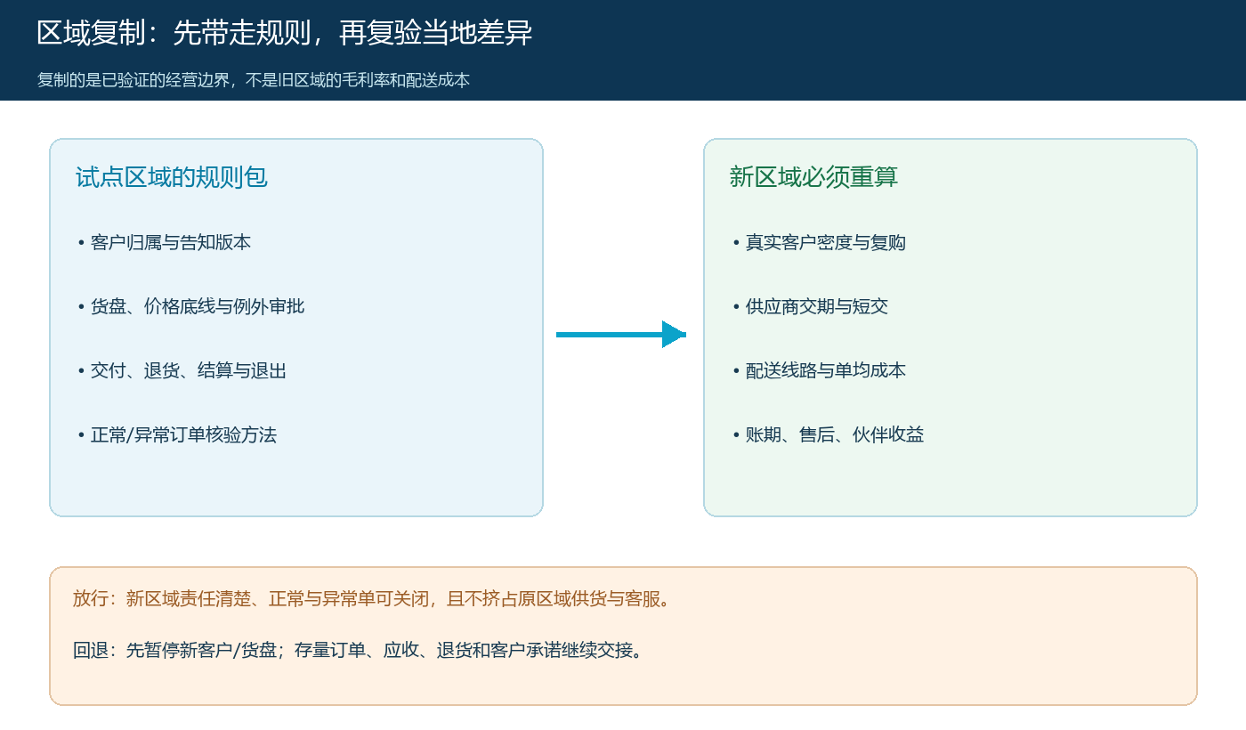
图5：把已验证的规则、培训与异常处理复制过去，再复验当地货源、客户与配送差异；不把旧区域指标直接当新区域目标。

阶段停止与回退：旧单、旧账、旧承诺必须有归宿
四阶段都需要同一张红线清单。客户订单无法确定销售主体、同一客户被多个伙伴重复认领、实际签收与结算不能对应、伙伴长期垫资无上限、供应商连续短交、售后无人接手，出现任何一项，先暂停扩大客户与货盘。暂停不是删掉伙伴账号了事。原有未发、在途、待退和已签未收款订单应各有负责人；库存按货权盘点，客户欠款按原主体核销，已经向客户作出的价格与交期承诺继续履行或取得客户同意后变更。新的区域规则只对约定生效日之后的业务生效。
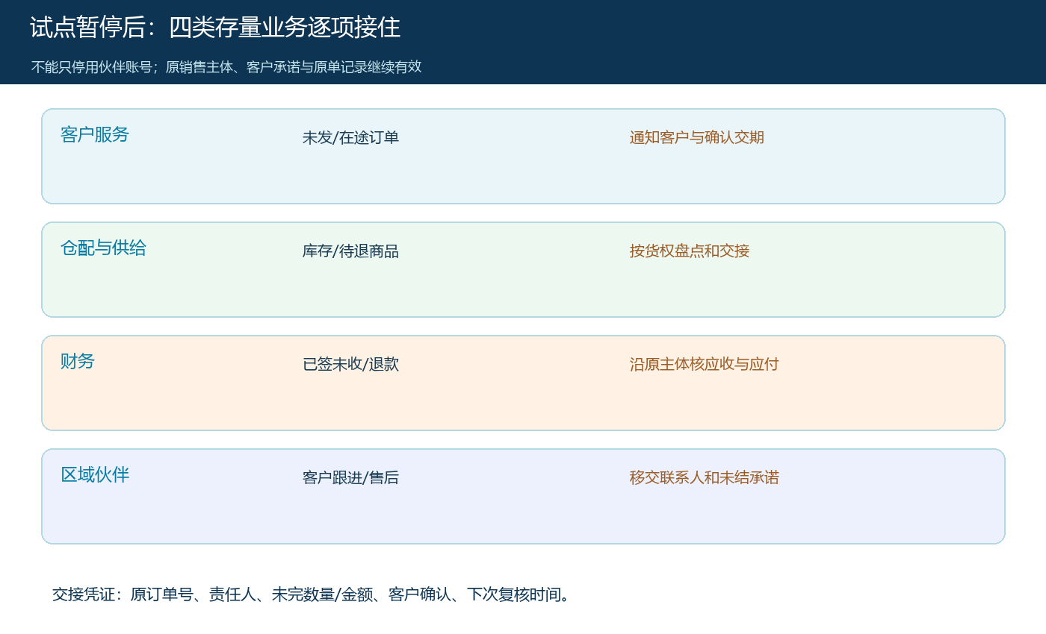
图6：停止扩围后，客户服务、仓配、财务与伙伴分别接住未完订单、库存、应收和售后；每项保留原单与交接人。
把回退条件写在试点方案中，能保护客户和合作伙伴，也能帮助老板更敢于做小范围试验。诊断失败就修正基础数据，试点失败就收缩范围，闭环失败就补责任与单据，复制失败就停止新区域并复核差异；不能把四种问题都解释成“员工没有执行力”。系统提供客户、商品、订单、仓配、资金和商家资料的可查记录，但真实合同、货权、开票、用工、专业资质和赔付责任仍要由企业及相应专业人员确定。

给经营负责人的阶段验收表
经营诊断结束时，提交同口径基线、适用与不适用业务清单、存量未完单清单和试点假设；没有历史记录的指标如实标“无基线”，不能预填改善幅度。区域试点结束时，提交客户及货盘范围、伙伴授权和协议、供应商承诺、客户告知、正常与异常订单样本；若仍靠线下口头承诺处理关键步骤，继续试点而非进入下一阶段。闭环验证结束时，提交从下单到实际到账和收益结算的原单链路、退货或短交的关闭记录，以及总部和伙伴各自的净收益、现金占用与客户服务变化。规模复制批准时，除前述材料，还要提交新区域与试点区域的差异清单、开通培训、负责人、红线和退出承接方案。每份结论由实际经营负责人签收，财务、销售、供应与客服分别对自己的数据负责；没有证据支持的“已完成”不得替代阶段放行。

